ĐẠI HỌC CÔNG NGHIỆP HÀ NỘI
TRƯỜNG CÔNG NGHỆ THÔNG TIN VÀ TRUYỀN THÔNG
---------------------------------------

BÁO CÁO THỰC TẬP CƠ SỞ NGÀNH
Mâ lớp độc lập: IT6046

XÂY DỰNG HỆ THỐNG QUẢN LÝ CỬA HÀNG TIỆN LỢI

GVHD: Thạc sĩ Chu Thị Quyên
Nhóm 01:
- Phạm Quốc Hoàn Mã SV: 2024609235 Lớp: KHMT02 – K19
- Nguyễn Tiến Dũng Mã SV: 2024607231 Lớp: KHMT02 – K19
- Lò Trung Dũng Mã SV: 2024609399 Lớp: KHMT02 – K19
- Hồ Hữu Hoàng Mã SV: 2024606561 Lớp: KHMT02 – K19
- Phạm Văn Huần Mã SV: 2024606775 Lớp: KHMT02 – K19

Hà Nội - Năm 2026

ĐẠI HỌC CÔNG NGHIỆP HÀ NỘI
TRƯỜNG CÔNG NGHỆ THÔNG TIN VÀ TRUYỀN THÔNG
---------------------------------------

BÁO CÁO THỰC TẬP CƠ SỞ NGÀNH
Mâ lớp độc lập: IT6046

XÂY DỰNG HỆ THỐNG QUẢN LÝ CỬA HÀNG TIỆN LỢI

GVHD: Thạc sĩ Chu Thị Quyên
Nhóm 01:
- Phạm Quốc Hoàn Mã SV: 2024609235 Lớp: KHMT02 – K19
- Nguyễn Tiến Dũng Mã SV: 2024607231 Lớp: KHMT02 – K19
- Lò Trung Dũng Mã SV: 2024609399 Lớp: KHMT02 – K19
- Hồ Hữu Hoàng Mã SV: 2024606561 Lớp: KHMT02 – K19
- Phạm Văn Huần Mã SV: 2024606775 Lớp: KHMT02 – K19

Hà Nội - Năm 2026

LỜI CẢM ƠN

Nhóm chúng em xin trân trọng gửi lời cảm ơn sâu sắc đến cô Chu Thị Quyên – giảng viên đã tận tình hướng dẫn nhóm trong quá trình thực hiện bài báo cáo với chủ đề: “Xây dựng hệ thống quản lý cửa hàng tiện lợi”.
Trong suốt thời gian thực hiện bài báo cáo, cô đã luôn theo sát, đưa ra những nhận xét quý báu và chỉ dẫn cụ thể, giúp nhóm có được định hướng rõ ràng, từ đó nâng cao chất lượng nội dung và phương pháp tiếp cận vấn đề. Chúng em rất biết ơn sự hỗ trợ tận tâm, sự kiên nhẫn và sự động viên kịp thời của cô dành cho nhóm.
Đồng thời, nhóm cũng xin gửi lời cảm ơn chân thành đến các thành viên trong nhóm vì tinh thần làm việc nghiêm túc, trách nhiệm và sự hợp tác chặt chẽ trong suốt quá trình nghiên cứu và hoàn thiện bài. Những ý tưởng sáng tạo, sự phân công hợp lý và tinh thần hỗ trợ lẫn nhau chính là yếu tố quan trọng giúp nhóm hoàn thành bài báo cáo đúng hạn và đạt được chất lượng như mong muốn.
Mặc dù đã cố gắng, nhưng bài báo cáo chắc chắn vẫn không tránh khỏi những thiếu sót. Nhóm rất mong nhận được sự góp ý của cô để có thể hoàn thiện hơn trong các bài làm tiếp theo.
Xin chân thành cảm ơn!

MỤC LỤC
LỜI CẢM ƠN i
DANH MỤC HÌNH VẼ i
DANH MỤC BẢNG BIỂU ii
MỞ ĐẦU 1
CHƯƠNG 1 3
CƠ SỞ LÝ THUYẾT 3
1.1. Giới thiệu về cửa hàng tiện lợi 3
1.2. Lý do chọn đề tài 3
1.3. Mục tiêu của đề tài 4
1.4. Phạm vi nghiên cứu 5
1.5. Phương pháp thực hiện 5
CHƯƠNG 2 6
PHÂN TÍCH YÊU CẦU HỆ THỐNG 6
2.1. Khảo sát hiện trạng 6
2.2. Các hoạt động kinh doanh chính 7
2.2.1. Hoạt động bán hang 7
2.2.2. Hoạt động nhập hàng 8
2.2.3. Hoạt động quản trị nội bộ 8
2.3. Các đối tượng quản lý (Thực thể hệ thống) 9
2.3.1. Hàng hóa 9
2.3.2. Khách hàng 9
2.3.3. Nhân viên 9
2.3.4. Hóa đơn và chứng từ 10
2.4. Quy trình hoạt động (Flowchart) 10
2.4.1. Quy trình bán hàng (Sales Flow) 10
2.4.2. Quy trình nhập hàng (Procurement Flow) 10
2.5. Phân tích chi tiết quy trình vận hành chuẩn 11
2.5.1.Giai đoạn 1: Chuẩn bị & Quản lý vận hành (Back-End) 11
2.5.2.Giai đoạn 2: Tiếp đón & Phục vụ khách hàng (Front-End) 11
2.5.3.Giai đoạn 3: Sau bán hàng & Kiểm soát (Post-Sale) 12
2.6. Yêu cầu chức năng 12
2.6.1. Đăng nhập hệ thống 12
2.6.2. Quản lý sản phẩm 13
2.6.3. Quản lý nhân viên 13
2.6.4. Quản lý khách hàng 13
2.6.5. Quản lý nhà cung cấp 13
2.6.6. Lập hóa đơn bán hàng 13
2.6.7. Lập phiếu nhập hàng 14
2.6.8. Tìm kiếm dữ liệu 14
2.6.9. Thống kê và báo cáo 14
2.7. Yêu cầu phi chức năng 14
2.7.1. Giao diện 14
2.7.2. Bảo mật 15
2.7.3. Hiệu suất và Chất lượng hệ thống 15
2.7.4. Khả năng mở rộng 15
2.7.5. Độ tin cậy 16
2.7.6. Khả năng sao lưu và phục hồi 16
2.8. Các tác nhân sử dụng hệ thống 16
CHƯƠNG 3 17
THIẾT KẾ HỆ THỐNG QUẢN LÝ CỬA HÀNG TIỆN LỢI 17
3.1. Sơ đồ Use Case 17
3.1.1. Giới thiệu 17
3.1.2. Các tác nhân trong hệ thống 17
3.1.3. Các chức năng chính của hệ thống 18
3.1.4. Sơ đồ Use Case 19
3.1.5. Nhận xét 19
3.2. Sơ đồ cơ sở dữ liệu (ERD) 19
3.2.1. Giới thiệu 19
3.2.2. Các thực thể trong hệ thống 20
3.2.3. Mối quan hệ giữa các thực thể 20
3.2.4. Sơ đồ ERD 21
3.2.5. Nhận xét 21
3.3. Thiết kế bảng dữ liệu 21
3.3.1. Bảng Product (Sản phẩm) 21
3.3.2. Bảng Customer (Khách hàng) 22
3.3.3. Bảng Employee (Nhân viên) 22
3.3.4. Bảng Invoice (Hóa đơn) 23
3.3.5. Bảng Invoice Detail (Chi tiết hóa đơn) 23
3.3.6. Bảng Supplier (Nhà cung cấp) 24
3.4. Đánh giá tổng thể 24
3.5. Thiết kế giao diện (Mockup) 24
3.5.1. Giao diện đăng nhập 25
3.5.2. Giao diện quản lý sản phẩm 26
3.5.3. Giao diện bán hàng 27
3.5.4. Giao diện quản lý hóa đơn 28
3.5.5.Giao diện báo cáo 29
3.6. Kết quả đạt được 30
3.6.1. Về chức năng 30
3.6.2. Về giao diện 30
3.6.3. Về hiệu năng 30
3.6.4. Về tính ứng dụng 30
KẾT LUẬN 31
TÀI LIỆU THAM KHẢO 32

DANH MỤC HÌNH VẼ
Hình 3.1: Sơ đồ Use Case hệ thống 19
Hình 3.2: Sơ đồ ERD hệ thống 21
Hình 3.3: Giao diện đăng nhập 25
Hình 3.4: Giao diện quản lí sản phẩm 26
Hình 3.5: Giao diện bán hàng 27
Hình 3.6: Giao diện quản lý hóa đơn 28
Hình 3.7: Giao diện báo cáo hàng tuần 29

DANH MỤC BẢNG BIỂU
Bảng 2.1: Tóm tắt yêu cầu phi chức năng hệ thống 15
Bảng 2.2: Các tác nhân và quyền hạn trong hệ thống 16
Bảng 3.1: Lưu thông tin về các sản phẩm trong cửa hàng, phục vụ cho việc quản lý hàng hóa và bán hàng: 22
Bảng 3.2: Lưu thông tin khách hàng để hỗ trợ quản lý và chăm sóc khách hàng: 22
Bảng 3.3: Dùng để quản lý thông tin nhân viên trong cửa hàng: 22
Bảng 3.4: Lưu thông tin về các giao dịch bán hàng: 23
Bảng 3.5: Lưu thông tin chi tiết từng sản phẩm trong hóa đơn: 23
Bảng 3.6: Quản lý thông tin các nhà cung cấp hàng hóa: 24

MỞ ĐẦU
Trong bối cảnh nền kinh tế thị trường đang phát triển mạnh mẽ, ngành bán lẻ tại Việt Nam đã có những bước chuyển mình đáng kể. Sự xuất hiện và bùng nổ của mô hình cửa hàng tiện lợi đã thay đổi hoàn toàn thói quen mua sắm của người tiêu dùng hiện đại. Với ưu điểm về vị trí thuận lợi, thời gian phục vụ linh hoạt và danh mục sản phẩm thiết yếu đa dạng, cửa hàng tiện lợi đã trở thành một phần không thể thiếu trong đời sống đô thị. Tuy nhiên, đi kèm với sự phát triển đó là những thách thức không nhỏ trong công tác quản lý vận hành.
Việc quản lý một cửa hàng tiện lợi bao gồm rất nhiều công đoạn phức tạp, từ việc theo dõi hàng nghìn mã sản phẩm, quản lý hạn sử dụng, kiểm soát tồn kho cho đến việc thực hiện các giao dịch bán hàng và báo cáo doanh thu. Nếu vẫn duy trì phương thức quản lý thủ công bằng sổ sách hoặc các công cụ rời rạc, chủ cửa hàng sẽ rất dễ đối mặt với tình trạng thất thoát hàng hóa, sai lệch dữ liệu tài chính và hiệu suất phục vụ khách hàng thấp. Điều này đặt ra nhu cầu cấp thiết về một hệ thống quản lý chuyên nghiệp, tự động hóa và có tính chính xác cao.
Xuất phát từ thực tiễn đó, nhóm chúng em đã tiến hành nghiên cứu và thực hiện đề tài: “Xây dựng hệ thống quản lý cửa hàng tiện lợi”. Hệ thống được thiết kế với mục tiêu trở thành một công cụ hỗ trợ đắc lực cho cả người quản lý và nhân viên bán hàng. Đối với nhân viên, hệ thống giúp tối ưu hóa quy trình thanh toán, lập hóa đơn nhanh chóng và chính xác. Đối với người quản lý, hệ thống cung cấp cái nhìn tổng thể về tình hình kinh doanh thông qua các báo cáo thống kê trực quan, từ đó đưa ra các quyết định nhập hàng hoặc khuyến mãi kịp thời.
Báo cáo thực tập cơ sở ngành này sẽ trình bày chi tiết quá trình xây dựng hệ thống, bao gồm các giai đoạn: khảo sát thực tế để xác định yêu cầu người dùng, phân tích và thiết kế hệ thống, xây dựng cơ sở dữ liệu và triển khai các chức năng cốt lõi. Nội dung báo cáo được chia thành ba chương chính: Chương 1 trình bày về cơ sở lý thuyết và lý do chọn đề tài; Chương 2 tập trung vào phân tích và thiết kế hệ thống; Chương 3 mô tả chi tiết việc thiết kế giao diện và các kết quả đạt được.
Thông qua việc thực hiện đề tài này, nhóm không chỉ mong muốn tạo ra một sản phẩm có tính ứng dụng cao mà còn là cơ hội để các thành viên trong nhóm củng cố kiến thức chuyên môn, rèn luyện kỹ năng làm việc nhóm và giải quyết các vấn đề thực tế trong quy trình phát triển phần mềm. Nhóm hy vọng rằng hệ thống quản lý cửa hàng tiện lợi này sẽ là tiền đề để phát triển thêm nhiều tính năng thông minh hơn trong tương lai, góp phần vào công cuộc chuyển đổi số trong lĩnh vực bán lẻ.

CHƯƠNG 1

CƠ SỞ LÝ THUYẾT

1.1. Giới thiệu về cửa hàng tiện lợi
Trong những năm gần đây, cùng với sự phát triển mạnh mẽ của nền kinh tế và quá trình đô thị hóa, mô hình cửa hàng tiện lợi đã trở thành một xu hướng phổ biến trong lĩnh vực bán lẻ. Cửa hàng tiện lợi là loại hình kinh doanh cung cấp các mặt hàng thiết yếu phục vụ nhu cầu hàng ngày của người tiêu dùng như thực phẩm, đồ uống, hàng tiêu dùng nhanh và các sản phẩm sinh hoạt.
Khác với các chợ truyền thống, cửa hàng tiện lợi được tổ chức theo mô hình hiện đại với không gian nhỏ gọn nhưng được bố trí khoa học, giúp khách hàng dễ dàng tìm kiếm sản phẩm. Bên cạnh đó, các cửa hàng này thường được đặt tại các vị trí thuận lợi như khu dân cư, gần trường học, văn phòng hoặc các tuyến đường đông người qua lại.
Một đặc điểm nổi bật của cửa hàng tiện lợi là thời gian hoạt động linh hoạt, nhiều cửa hàng mở cửa 24/7 nhằm đáp ứng nhu cầu mua sắm mọi lúc của khách hàng. Ngoài ra, các dịch vụ bổ sung như thanh toán hóa đơn, nạp tiền điện thoại, thanh toán điện tử cũng được tích hợp nhằm nâng cao trải nghiệm người dùng.
Tuy nhiên, việc vận hành cửa hàng tiện lợi đòi hỏi sự quản lý chặt chẽ và đồng bộ. Các hoạt động như nhập hàng, bán hàng, kiểm kê tồn kho và quản lý nhân sự cần được thực hiện chính xác để tránh sai sót và thất thoát. Vì vậy, việc ứng dụng công nghệ thông tin vào quản lý là yếu tố cần thiết để nâng cao hiệu quả kinh doanh.

1.2. Lý do chọn đề tài
Việc lựa chọn đề tài “Xây dựng hệ thống quản lý cửa hàng tiện lợi” xuất phát từ cả nhu cầu thực tiễn và ý nghĩa học thuật.
Trước hết, thị trường bán lẻ tại Việt Nam đang phát triển nhanh chóng, trong đó mô hình cửa hàng tiện lợi chiếm tỷ trọng ngày càng lớn. Sự cạnh tranh giữa các cửa hàng ngày càng gay gắt, đòi hỏi các doanh nghiệp phải nâng cao hiệu quả quản lý để duy trì và phát triển.
Trong thực tế, nhiều cửa hàng nhỏ và vừa vẫn sử dụng phương pháp quản lý thủ công như ghi chép sổ sách hoặc sử dụng các công cụ đơn giản. Điều này dẫn đến nhiều hạn chế như sai sót trong tính toán, khó kiểm soát hàng tồn kho và mất nhiều thời gian trong việc tìm kiếm thông tin.
Bên cạnh đó, việc thiếu hệ thống quản lý đồng bộ cũng gây khó khăn trong việc thống kê doanh thu, đánh giá hiệu quả kinh doanh và đưa ra quyết định. Do đó, việc xây dựng một hệ thống quản lý dựa trên công nghệ thông tin sẽ giúp giải quyết các vấn đề trên.
Ngoài ra, đề tài còn có ý nghĩa quan trọng đối với sinh viên trong việc áp dụng kiến thức đã học vào thực tế. Thông qua việc thực hiện đề tài, sinh viên có thể rèn luyện kỹ năng phân tích, thiết kế hệ thống và làm việc nhóm.

1.3. Mục tiêu của đề tài
Mục tiêu chính của đề tài là xây dựng một hệ thống quản lý cửa hàng tiện lợi nhằm hỗ trợ các hoạt động kinh doanh một cách hiệu quả và chính xác.
Cụ thể, hệ thống cần đáp ứng các mục tiêu sau:
Thứ nhất, quản lý thông tin hàng hóa một cách đầy đủ và chính xác. Hệ thống cho phép người dùng thực hiện các thao tác như thêm mới, chỉnh sửa, xóa và tìm kiếm sản phẩm.
Thứ hai, hỗ trợ quản lý hoạt động bán hàng thông qua việc lập hóa đơn, tính toán tổng tiền và lưu trữ thông tin giao dịch. Điều này giúp giảm thiểu sai sót và tăng tốc độ phục vụ khách hàng.
Thứ ba, quản lý quá trình nhập hàng từ nhà cung cấp, đảm bảo cập nhật chính xác số lượng tồn kho và theo dõi lịch sử nhập hàng.
Thứ tư, quản lý thông tin khách hàng và nhân viên nhằm nâng cao chất lượng dịch vụ và hiệu quả quản lý nhân sự.
Cuối cùng, hệ thống cần cung cấp các báo cáo thống kê như doanh thu, hàng bán chạy và tình trạng tồn kho, giúp người quản lý đưa ra quyết định phù hợp.

1.4. Phạm vi nghiên cứu
Trong khuôn khổ của bài tập lớn, đề tài tập trung vào việc xây dựng hệ thống quản lý cho cửa hàng tiện lợi có quy mô nhỏ và trung bình.
Các nội dung chính bao gồm:
- Quản lý hàng hóa
- Quản lý bán hàng
- Quản lý nhập hàng
- Quản lý khách hàng và nhân viên
Tuy nhiên, đề tài cũng có một số giới hạn nhất định như chưa tích hợp các chức năng nâng cao như thanh toán trực tuyến hoặc kết nối với các thiết bị phần cứng như máy quét mã vạch.

1.5. Phương pháp thực hiện
Để hoàn thành đề tài, nhóm sử dụng các phương pháp nghiên cứu sau:
- Phương pháp khảo sát thực tế: tìm hiểu hoạt động của các cửa hàng tiện lợi
- Phương pháp phân tích hệ thống: xác định yêu cầu và chức năng
- Phương pháp thiết kế: xây dựng cơ sở dữ liệu và sơ đồ hệ thống
- Phương pháp cài đặt và kiểm thử: đảm bảo hệ thống hoạt động đúng

CHƯƠNG 2

PHÂN TÍCH YÊU CẦU HỆ THỐNG

2.1. Khảo sát hiện trạng
Trong những năm gần đây, mô hình cửa hàng tiện lợi phát triển mạnh mẽ nhằm đáp ứng nhu cầu mua sắm nhanh chóng, tiện lợi của người tiêu dùng. Các cửa hàng thường cung cấp nhiều mặt hàng thiết yếu như thực phẩm, đồ uống, đồ gia dụng, bánh kẹo và các sản phẩm tiêu dùng hằng ngày. Với số lượng hàng hóa đa dạng cùng lượng khách hàng lớn, việc quản lý hoạt động kinh doanh trở nên ngày càng phức tạp.
Hiện nay, nhiều cửa hàng tiện lợi quy mô nhỏ và vừa vẫn quản lý hoạt động bán hàng bằng phương pháp thủ công hoặc sử dụng các công cụ đơn giản như sổ sách, file Excel. Phương pháp này tuy dễ triển khai nhưng tồn tại nhiều hạn chế trong quá trình vận hành và quản lý dữ liệu.
Trước hết, việc quản lý hàng hóa bằng sổ sách khiến cửa hàng dễ xảy ra thất thoát sản phẩm do khó kiểm soát số lượng nhập – xuất – tồn. Nhân viên phải ghi chép thủ công nên dễ xảy ra nhầm lẫn hoặc thiếu sót thông tin. Khi số lượng sản phẩm ngày càng tăng, việc tìm kiếm thông tin sản phẩm cũng trở nên mất nhiều thời gian. Bên cạnh đó, quá trình kiểm kê tồn kho thường được thực hiện thủ công nên khó đảm bảo tính chính xác. Nhân viên phải đối chiếu số lượng thực tế với dữ liệu lưu trữ, gây mất nhiều thời gian và công sức. Điều này ảnh hưởng trực tiếp đến việc nhập hàng và dự đoán nhu cầu tiêu thụ sản phẩm của cửa hàng. Ngoài ra, trong hoạt động bán hàng, việc tính toán thủ công dễ dẫn đến sai sót trong thanh toán và lập hóa đơn.
Các chương trình khuyến mãi hoặc giảm giá cũng khó được áp dụng chính xác nếu không có hệ thống hỗ trợ. Việc ghi nhận doanh thu theo ngày, tuần hoặc tháng thường phải tổng hợp bằng tay nên tốn nhiều thời gian cho quản lý cửa hàng. Một vấn đề quan trọng khác là việc theo dõi hạn sử dụng sản phẩm. Đối với cửa hàng tiện lợi, nhiều mặt hàng như sữa, bánh, nước uống hoặc thực phẩm chế biến sẵn có thời gian sử dụng ngắn. Nếu không được kiểm soát tốt, cửa hàng có thể gặp tình trạng hàng hết hạn nhưng chưa được phát hiện kịp thời, gây thiệt hại kinh tế và ảnh hưởng đến uy tín kinh doanh.
Ngoài ra, việc quản lý khách hàng và chương trình tích điểm cũng còn hạn chế. Nhiều cửa hàng chưa có hệ thống lưu trữ thông tin khách hàng nên khó triển khai các chương trình chăm sóc khách hàng hoặc gửi thông tin khuyến mãi. Điều này làm giảm khả năng giữ chân khách hàng và nâng cao doanh thu.
Bên cạnh đó, việc phân quyền giữa quản lý và nhân viên chưa được thực hiện rõ ràng. Một số nhân viên có thể truy cập vào các dữ liệu không cần thiết hoặc thực hiện những thao tác vượt quá quyền hạn của mình. Điều này làm tăng nguy cơ sai lệch dữ liệu và ảnh hưởng đến tính bảo mật của hệ thống. Từ những khó khăn trên, việc xây dựng một hệ thống quản lý cửa hàng tiện lợi là hết sức cần thiết. Hệ thống sẽ giúp tự động hóa các quy trình quản lý, giảm sai sót trong vận hành, nâng cao hiệu quả làm việc của nhân viên và hỗ trợ nhà quản lý theo dõi hoạt động kinh doanh một cách chính xác, nhanh chóng hơn.

2.2. Các hoạt động kinh doanh chính
Để đảm bảo hoạt động ổn định và đáp ứng nhu cầu của khách hàng, cửa hàng tiện lợi tập trung vào ba nhóm hoạt động kinh doanh chính gồm: hoạt động bán hàng, hoạt động nhập hàng và hoạt động quản trị nội bộ.

2.2.1. Hoạt động bán hang
Đây là hoạt động quan trọng nhất của cửa hàng vì ảnh hưởng trực tiếp đến doanh thu và trải nghiệm khách hàng. Quá trình bán hàng bắt đầu khi khách hàng lựa chọn sản phẩm cần mua tại cửa hàng. Nhân viên bán hàng sẽ tiếp nhận yêu cầu của khách, quét mã sản phẩm hoặc tìm kiếm sản phẩm trên hệ thống để lập hóa đơn. Trong quá trình thanh toán, hệ thống sẽ tự động tính tổng tiền, áp dụng các chương trình khuyến mãi hoặc giảm giá nếu có. Đối với khách hàng thành viên, nhân viên có thể nhập số điện thoại để tích điểm hoặc sử dụng điểm thưởng cho lần mua hàng tiếp theo. Sau khi thanh toán hoàn tất, hệ thống sẽ in hóa đơn cho khách hàng và đồng thời cập nhật số lượng tồn kho của từng sản phẩm. Toàn bộ dữ liệu bán hàng sẽ được lưu trữ nhằm phục vụ cho việc thống kê doanh thu và quản lý hoạt động kinh doanh. Hoạt động bán hàng yêu cầu tính chính xác và tốc độ xử lý cao để tránh làm khách hàng chờ đợi lâu. Vì vậy, việc áp dụng hệ thống quản lý bán hàng là cần thiết để nâng cao chất lượng phục vụ và giảm sai sót trong quá trình thanh toán.

2.2.2. Hoạt động nhập hàng
Hoạt động nhập hàng đóng vai trò đảm bảo nguồn cung sản phẩm cho cửa hàng. Nhân viên kho hoặc quản lý sẽ thường xuyên kiểm tra số lượng tồn kho để xác định những mặt hàng sắp hết hoặc cần bổ sung. Khi phát hiện sản phẩm thiếu hụt, nhân viên sẽ lập phiếu nhập hàng và liên hệ với nhà cung cấp để đặt hàng. Sau khi hàng được giao đến cửa hàng, nhân viên tiến hành kiểm tra số lượng, chất lượng sản phẩm và đối chiếu với thông tin trên chứng từ nhập hàng. Nếu hàng hóa đạt yêu cầu, nhân viên sẽ cập nhật thông tin nhập kho lên hệ thống bao gồm số lượng sản phẩm, giá nhập và ngày nhập hàng. Hệ thống sẽ tự động cập nhật lại số lượng tồn kho để phục vụ cho hoạt động bán hàng. Việc quản lý nhập hàng bằng hệ thống giúp cửa hàng kiểm soát tốt nguồn hàng, tránh tình trạng thiếu hàng hoặc nhập hàng vượt quá nhu cầu thực tế. Đồng thời, hệ thống còn hỗ trợ theo dõi lịch sử nhập hàng và quản lý thông tin nhà cung cấp một cách hiệu quả.

2.2.3. Hoạt động quản trị nội bộ
Bên cạnh hoạt động bán hàng và nhập hàng, công tác quản trị nội bộ cũng đóng vai trò quan trọng trong việc duy trì hoạt động ổn định của cửa hàng. Một trong những công việc quan trọng là kiểm kê hàng tồn kho định kỳ. Nhân viên kho sẽ đối chiếu số lượng hàng thực tế với dữ liệu trên hệ thống nhằm phát hiện sai lệch hoặc thất thoát hàng hóa. Ngoài ra, hệ thống còn hỗ trợ theo dõi hạn sử dụng sản phẩm để kịp thời xử lý các mặt hàng sắp hết hạn. Quản lý cửa hàng cũng cần thường xuyên theo dõi doanh thu, lợi nhuận và tình hình kinh doanh thông qua các báo cáo thống kê do hệ thống cung cấp. Các báo cáo này giúp nhà quản lý đánh giá hiệu quả hoạt động của cửa hàng và đưa ra các quyết định phù hợp. Ngoài ra, hệ thống còn hỗ trợ quản lý ca làm việc của nhân viên, phân quyền truy cập và theo dõi lịch sử thao tác trên hệ thống. Điều này giúp nâng cao tính bảo mật và hạn chế sai sót trong quá trình sử dụng.

2.3. Các đối tượng quản lý (Thực thể hệ thống)
Hệ thống quản lý cửa hàng tiện lợi được xây dựng dựa trên nhiều đối tượng quản lý khác nhau nhằm phục vụ cho hoạt động kinh doanh và lưu trữ dữ liệu.

2.3.1. Hàng hóa
Hàng hóa là đối tượng quan trọng nhất trong hệ thống. Mỗi sản phẩm sẽ được quản lý thông qua các thông tin như mã sản phẩm (SKU), tên sản phẩm, loại hàng, đơn vị tính, giá nhập, giá bán và số lượng tồn kho. Ngoài ra, hệ thống còn hỗ trợ theo dõi hạn sử dụng của sản phẩm nhằm hạn chế tình trạng hàng quá hạn lưu thông trên thị trường.

2.3.2. Khách hàng
Hệ thống lưu trữ thông tin khách hàng bao gồm họ tên, số điện thoại và lịch sử mua hàng. Dữ liệu này giúp cửa hàng triển khai các chương trình tích điểm, chăm sóc khách hàng và gửi thông tin khuyến mãi phù hợp. Việc quản lý khách hàng giúp nâng cao chất lượng dịch vụ và tăng khả năng giữ chân khách hàng lâu dài.

2.3.3. Nhân viên
Nhân viên được phân quyền theo từng chức vụ như Admin, nhân viên bán hàng hoặc nhân viên kho. Mỗi nhân viên sẽ có tài khoản đăng nhập riêng để sử dụng hệ thống. Hệ thống cũng hỗ trợ theo dõi ca làm việc, lịch sử thao tác và hiệu suất làm việc của nhân viên nhằm hỗ trợ công tác quản lý nội bộ.

2.3.4. Hóa đơn và chứng từ
Hóa đơn bán hàng và phiếu nhập hàng là những chứng từ quan trọng giúp lưu vết các giao dịch phát sinh trong cửa hàng. Hệ thống lưu trữ đầy đủ thông tin hóa đơn bao gồm mã hóa đơn, thời gian giao dịch, nhân viên thực hiện, danh sách sản phẩm và tổng số tiền thanh toán. Điều này giúp việc kiểm tra, đối soát và thống kê doanh thu trở nên dễ dàng hơn.

2.4. Quy trình hoạt động (Flowchart)

2.4.1. Quy trình bán hàng (Sales Flow)
Quy trình bán hàng tại cửa hàng tiện lợi được thực hiện theo các bước sau:
• Tiếp nhận yêu cầu Khách hàng lựa chọn sản phẩm cần mua và mang đến quầy thanh toán. Nhân viên bán hàng sẽ quét mã hoặc tìm kiếm sản phẩm trên hệ thống.
• Kiểm tra tồn kho Hệ thống tự động kiểm tra số lượng tồn kho của sản phẩm nhằm đảm bảo đủ hàng để bán.
• Thanh toán Hệ thống tính tổng tiền, áp dụng giảm giá hoặc khuyến mãi nếu có. Sau đó, khách hàng thực hiện thanh toán bằng tiền mặt hoặc hình thức điện tử.
• In hóa đơn Sau khi thanh toán thành công, hệ thống sẽ in hóa đơn cho khách hàng.
• Cập nhật dữ liệu Hệ thống tự động cập nhật số lượng tồn kho và lưu thông tin doanh thu vào cơ sở dữ liệu.

2.4.2. Quy trình nhập hàng (Procurement Flow)
Quy trình nhập hàng được thực hiện như sau:
• Kiểm tra hàng tồn
Nhân viên kho kiểm tra số lượng tồn kho để xác định các sản phẩm cần nhập thêm.
• Lập phiếu nhập Sau khi xác định nhu cầu nhập hàng, nhân viên lập phiếu nhập và gửi yêu cầu đến nhà cung cấp.
• Nhận và kiểm tra hàng Khi hàng được giao đến cửa hàng, nhân viên kiểm tra số lượng và chất lượng sản phẩm thực tế.
• Đối chiếu chứng từ Thông tin hàng hóa được đối chiếu với phiếu nhập và hóa đơn từ nhà cung cấp.
• Cập nhật hệ thống Nếu hàng hóa đạt yêu cầu, hệ thống sẽ cập nhật số lượng tồn kho và giá nhập mới vào cơ sở dữ liệu.

2.5. Phân tích chi tiết quy trình vận hành chuẩn

2.5.1.Giai đoạn 1: Chuẩn bị & Quản lý vận hành (Back-End)
Đây là quy trình nền tảng, diễn ra trước khi cửa hàng mở cửa đón khách:
- Quản lý nhà cung ứng: Tìm nguồn hàng, đàm phán giá, ký hợp đồng.
- Mua hàng & Nhập kho: Lên đơn đặt hàng, kiểm tra số lượng, chất lượng (QC), dán nhãn và mã vạch (Barcode/QR).
- Lưu kho & Bảo quản: Sắp xếp hàng vào kho theo nguyên tắc FIFO (Vào trước - Ra trước) hoặc LIFO, kiểm soát nhiệt độ, độ ẩm.
- Trưng bày hàng hóa (Merchandising): Sắp xếp hàng lên quầy kệ theo sơ đồ (Planogram), đảm bảo khu vực hút mắt (Eye-level) có các sản phẩm chủ lực.
- Chuẩn bị đầu ngày: Vệ sinh cửa hàng, kiểm tra hệ thống điện/máy POS, bàn giao ca, chuẩn bị tiền lẻ thu ngân.

2.5.2.Giai đoạn 2: Tiếp đón & Phục vụ khách hàng (Front-End)
Đây là quy trình trực tiếp tạo ra doanh thu, tính từ lúc khách bước vào đến lúc rời đi:
- Đón tiếp khách hàng: Bảo vệ dắt xe, nhân viên mở cửa, chào đón với thái độ thân thiện.
- Tìm hiểu nhu cầu: Nhân viên bán hàng tiếp cận, lắng nghe và tư vấn giải pháp/sản phẩm phù hợp.
- Thử nghiệm/Trải nghiệm: Khách hàng thử đồ (thời trang), dùng thử (mỹ phẩm/công nghệ), hoặc nếm thử (thực phẩm).
- Thanh toán (Checkout):
- Thu ngân quét mã vạch sản phẩm qua phần mềm POS.
- Áp dụng mã giảm giá, chương trình tích điểm.
- Hỗ trợ đa phương thức: Tiền mặt, chuyển khoản, ví điện tử, quẹt thẻ.
- In hóa đơn, đóng gói hàng hóa và trao bằng hai tay.
- Tiễn khách: Chào tạm biệt và hẹn gặp lại.

2.5.3.Giai đoạn 3: Sau bán hàng & Kiểm soát (Post-Sale)
Quy trình giúp giữ chân khách hàng và tối ưu hóa hệ thống:
- Giải quyết khiếu nại: Tiếp nhận và xử lý yêu cầu đổi trả, bảo hành theo đúng chính sách quy định.
- Chăm sóc khách hàng (CRM): Gửi tin nhắn cảm ơn, chúc mừng sinh nhật, thông báo chương trình khuyến mãi qua Zalo/SMS.
- Báo cáo & Tổng kết cuối ngày:
- Kiểm kho vật lý để đối chiếu với phần mềm.
- Kết ca thu ngân, đối soát dòng tiền mặt và tiền số.
- Nộp tiền về két sắt hoặc chuyển khoản về tài khoản công ty.
- Báo cáo doanh thu, chi phí cho quản lý.

2.6. Yêu cầu chức năng

2.6.1. Đăng nhập hệ thống
- Hệ thống cho phép người dùng đăng nhập bằng tài khoản và mật khẩu
- Kiểm tra tính hợp lệ của thông tin đăng nhập
- Phân quyền người dùng (quản lý, nhân viên)
- Cho phép đăng xuất khỏi hệ thống

2.6.2. Quản lý sản phẩm
- Thêm, sửa, xóa thông tin sản phẩm (tên, giá, số lượng, loại)
- Cập nhật số lượng tồn kho
- Tìm kiếm sản phẩm theo tên hoặc mã
- Hiển thị danh sách sản phẩm dưới dạng bảng
- Theo dõi và cảnh báo hạn sử dụng (Expiry Date) của sản phẩm.

2.6.3. Quản lý nhân viên
- Thêm, sửa, xóa thông tin nhân viên (họ tên, ca làm việc)
- Phân quyền nhân viên (quản lý, nhân viên bán hàng)
- Tìm kiếm nhân viên theo mã hoặc tên
- Quản lý tài khoản đăng nhập của nhân viên
- Ghi nhận giờ công và tính lương theo ca làm việc.

2.6.4. Quản lý khách hàng
- Thêm, sửa, xóa thông tin khách hàng (họ tên, số điện thoại)
- Quản lý điểm tích lũy và hạng thành viên
- Tìm kiếm khách hàng theo số điện thoại hoặc mã thành viên
- Hiển thị danh sách khách hàng

2.6.5. Quản lý nhà cung cấp
- Thêm, sửa, xóa thông tin nhà cung cấp
- Quản lý danh mục sản phẩm cung cấp
- Tìm kiếm nhà cung cấp theo mã hoặc tên
- Hiển thị danh sách nhà cung cấp

2.6.6. Lập hóa đơn bán hàng
- Tạo hóa đơn khi bán sản phẩm
- Thêm sản phẩm vào hóa đơn
- Tính tổng tiền và tiền thanh toán
- In hoặc lưu hóa đơn
- Cập nhật tồn kho sau khi bán
- Tự động áp dụng các chương trình khuyến mãi, giảm giá và tích điểm thành viên khi thanh toán.

2.6.7. Lập phiếu nhập hàng
- Tạo phiếu nhập hàng từ nhà cung cấp
- Thêm sản phẩm vào phiếu nhập
- Cập nhật số lượng hàng sau khi nhập
- Tìm kiếm và xem danh sách phiếu nhập

2.6.8. Tìm kiếm dữ liệu
- Tìm kiếm sản phẩm, khách hàng, nhân viên, hóa đơn
- Hỗ trợ tìm kiếm theo nhiều tiêu chí (mã, tên, số điện thoại)

2.6.9. Thống kê và báo cáo
- Thống kê doanh thu theo ngày, tháng, năm
- Thống kê số lượng hóa đơn
- Báo cáo hàng bán chạy
- Hiển thị và xuất báo cáo
- Báo cáo hiệu suất bán hàng của từng nhân viên và danh sách hàng tồn lâu ngày

2.7. Yêu cầu phi chức năng

2.7.1. Giao diện
- Giao diện đơn giản, thân thiện với người dùng
- Bố cục rõ ràng, dễ hiểu
- Người dùng có thể thao tác dễ dàng mà không cần nhiều hướng dẫn
- Phù hợp với cả người mới sử dụng
- Hỗ trợ đa ngôn ngữ (Tiếng Việt/Tiếng Anh),
- Tách biệt giao diện Quản lý và Nhân viên.

2.7.2. Bảo mật
- Hệ thống yêu cầu đăng nhập bằng tài khoản và mật khẩu
- Phân quyền người dùng rõ ràng (quản lý, nhân viên)
- Đảm bảo an toàn dữ liệu, tránh truy cập trái phép
- Bảo vệ thông tin khách hàng và dữ liệu quan trọng
- Mã hóa dữ liệu quan trọng như thông tin khách hàng, doanh thu và dữ liệu lương.

2.7.3. Hiệu suất và Chất lượng hệ thống
Bảng 2.1: Tóm tắt yêu cầu phi chức năng hệ thống
Tiêu chí | Yêu cầu cụ thể
Hiệu suất | Phản hồi thao tác < 3 giây; tính toán chính xác 100%.
Tính ổn định | Hệ thống hoạt động liên tục 24/7, ít xảy ra lỗi treo.
Tính bảo trì | Cấu trúc code linh hoạt, dễ dàng cập nhật và sửa lỗi.
Tính mở rộng | Sẵn sàng tích hợp thêm các phương thức thanh toán mới: Tiền mặt, Chuyển khoản (QR Code) và Ví điện tử.

2.7.4. Khả năng mở rộng
- Hệ thống có thể nâng cấp và bổ sung thêm chức năng trong tương lai
- Có khả năng mở rộng khi số lượng người dùng tăng
- Có thể tích hợp thêm các thiết bị và công nghệ mới (máy quét mã vạch, thanh toán điện tử)
- Hệ thống có tính tương thích đa thiết bị, hiển thị và hoạt động tốt trên PC, máy tính bảng và điện thoại di động.

2.7.5. Độ tin cậy
- Hệ thống hoạt động ổn định, liên tục
- Hạn chế lỗi trong quá trình sử dụng

2.7.6. Khả năng sao lưu và phục hồi
- Có cơ chế sao lưu dữ liệu định kỳ
- Có thể khôi phục dữ liệu khi xảy ra sự cố

2.8. Các tác nhân sử dụng hệ thống
Bảng các tác nhân và quyền hạn trong hệ thống
Bảng 2.2: Các tác nhân và quyền hạn trong hệ thống
Tác nhân | Vai trò chính | Quyền hạn tiêu biểu
Quản trị viên | Điều hành toàn diện | Quản lý nhân sự, cấu hình hệ thống, xem báo cáo lợi nhuận.
Nhân viên bán hàng | Giao dịch trực tiếp | Lập hóa đơn, tích điểm khách hàng, thực hiện kết ca
Nhân viên kho | Kiểm soát hàng hóa | Lập phiếu nhập, kiểm kê tồn kho, theo dõi hạn sử dụng.
Khách hàng | Đối tượng thụ hưởng | Cung cấp SĐT để tích điểm, nhận thông tin khuyến mãi.

CHƯƠNG 3

THIẾT KẾ HỆ THỐNG QUẢN LÝ CỬA HÀNG TIỆN LỢI

3.1. Sơ đồ Use Case

3.1.1. Giới thiệu
Sơ đồ Use Case là công cụ dùng để mô tả các chức năng của hệ thống và cách người dùng tương tác với hệ thống. Thông qua sơ đồ này, ta có thể xác định được những chức năng chính mà hệ thống cần cung cấp cũng như các đối tượng sử dụng hệ thống.
Trong hệ thống quản lý cửa hàng tiện lợi, sơ đồ Use Case giúp:
- Xác định các tác nhân sử dụng hệ thống
- Mô tả các chức năng chính
- Thể hiện mối quan hệ giữa người dùng và hệ thống

3.1.2. Các tác nhân trong hệ thống
Hệ thống bao gồm 4 tác nhân chính:
• Admin (Quản trị viên):
Là người có quyền cao nhất trong hệ thống, chịu trách nhiệm quản lý toàn bộ hoạt động của cửa hàng.
Các chức năng chính:
- Quản lý sản phẩm
- Quản lý nhân viên
- Theo dõi báo cáo và thống kê
• Nhân viên bán hàng:
Là người trực tiếp thực hiện các hoạt động hàng ngày của cửa hàng.
Các chức năng chính:
- Bán hàng
- Nhập hàng
- Kiểm tra hàng tồn kho
• Nhân viên kho
Là người chịu trách nhiệm quản lý hàng hóa và kiểm soát kho hàng.
Các chức năng chính:
- Lập phiếu nhập
- Kiểm kê tồn kho
- Theo dõi hạn sử dụng sản phẩm
• Khách hàng
Là đối tượng sử dụng dịch vụ và nhận các quyền lợi từ hệ thống.
Các chức năng chính:
- Cung cấp số điện thoại để tích điểm
- Nhận thông tin khuyến mãi

3.1.3. Các chức năng chính của hệ thống
Hệ thống bao gồm các chức năng chính sau:
- Quản lý nhân sự
- Cấu hình hệ thống
- Xem báo cáo lợi nhuận
- Lập hóa đơn bán hàng
- Tích điểm khách hàng
- Thực hiện kết ca
- Lập phiếu nhập hàng
- Kiểm kê tồn kho
- Theo dõi hạn sử dụng sản phẩm
- Quản lý thông tin khách hàng và khuyến mãi
Các chức năng được phân chia rõ ràng cho từng tác nhân nhằm đảm bảo hoạt động của hệ thống diễn ra hiệu quả, chính xác và tránh chồng chéo trong quá trình sử dụng.

3.1.4. Sơ đồ Use Case
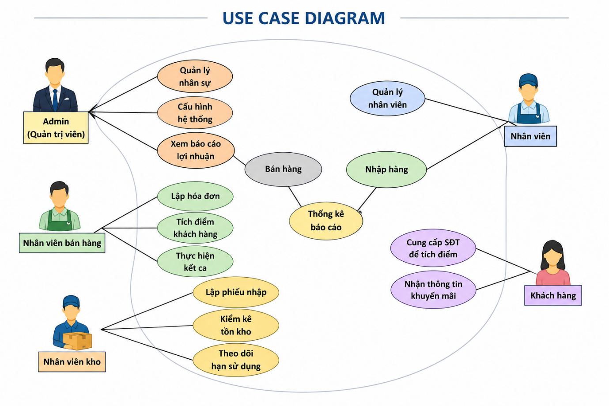
Hình 3.1: Sơ đồ Use Case hệ thống

3.1.5. Nhận xét
Sơ đồ Use Case cho thấy hệ thống được thiết kế đơn giản, phù hợp với mô hình cửa hàng tiện lợi. Các chức năng được phân chia hợp lý giữa các tác nhân, giúp việc sử dụng hệ thống trở nên dễ dàng và hiệu quả hơn.

3.2. Sơ đồ cơ sở dữ liệu (ERD)

3.2.1. Giới thiệu
Sơ đồ ERD (Entity Relationship Diagram) là sơ đồ mô tả cấu trúc dữ liệu của hệ thống, bao gồm các bảng dữ liệu và mối quan hệ giữa chúng.
Sơ đồ này giúp:
- Tổ chức dữ liệu một cách logic
- Hạn chế trùng lặp dữ liệu
- Hỗ trợ xây dựng hệ thống dễ dàng hơn

3.2.2. Các thực thể trong hệ thống
Hệ thống bao gồm các thực thể chính sau:
• Sản phẩm (Product):
Lưu thông tin về các mặt hàng trong cửa hàng.
• Khách hàng (Customer):
Lưu thông tin khách hàng phục vụ cho việc quản lý và chăm sóc khách hàng.
• Nhân viên (Employee):
Quản lý thông tin nhân viên làm việc tại cửa hàng.
• Hóa đơn (Invoice):
Ghi lại thông tin mỗi lần bán hàng.
• Chi tiết hóa đơn (Invoice Detail):
Lưu chi tiết các sản phẩm trong từng hóa đơn.
• Nhà cung cấp (Supplier):
Quản lý thông tin đơn vị cung cấp hàng hóa.

3.2.3. Mối quan hệ giữa các thực thể
Các mối quan hệ chính trong hệ thống:
- Một khách hàng có thể có nhiều hóa đơn
- Một hóa đơn do một nhân viên lập
- Một hóa đơn có nhiều chi tiết hóa đơn
- Một sản phẩm có thể xuất hiện trong nhiều hóa đơn
- Một nhà cung cấp có thể cung cấp nhiều sản phẩm
Các mối quan hệ này giúp đảm bảo dữ liệu được liên kết chặt chẽ và dễ quản lý.

3.2.4. Sơ đồ ERD
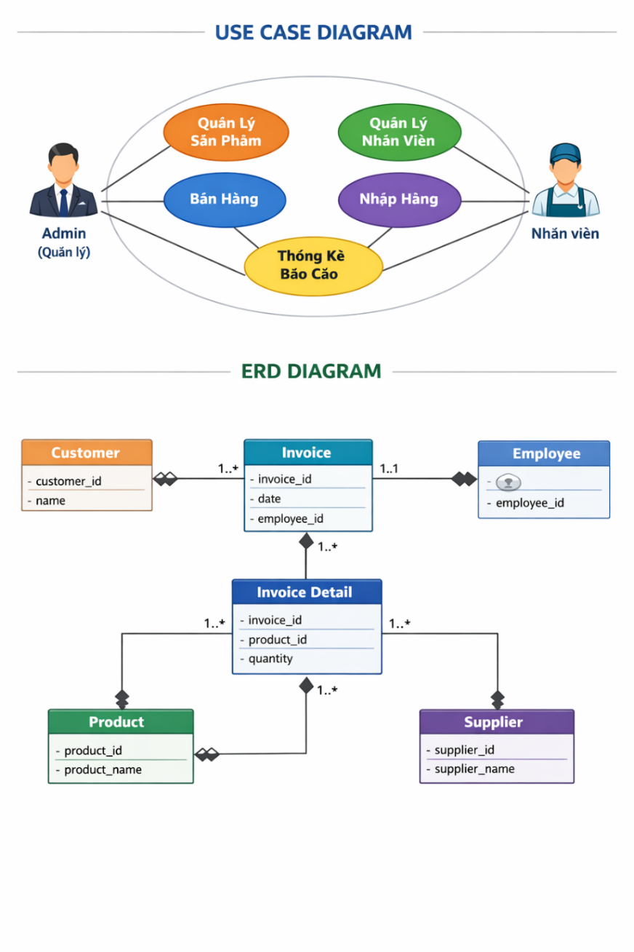
Hình 3.2: Sơ đồ ERD hệ thống

3.2.5. Nhận xét
Sơ đồ ERD được thiết kế hợp lý, đảm bảo các bảng dữ liệu có mối liên hệ chặt chẽ với nhau. Điều này giúp hệ thống dễ dàng mở rộng và nâng cấp trong tương lai.

3.3. Thiết kế bảng dữ liệu

3.3.1. Bảng Product (Sản phẩm)

Bảng 3.1: Lưu thông tin về các sản phẩm trong cửa hàng, phục vụ cho việc quản lý hàng hóa và bán hàng:
Tên trường | Kiểu dữ liệu | Mô tả
product_id | int | Mã sản phẩm
product_name | varchar | Tên sản phẩm
price | float | Giá sản phẩm
quantity | int | Số lượng
supplier_id | int | Mã nhà cung cấp

3.3.2. Bảng Customer (Khách hàng)
Bảng 3.2: Lưu thông tin khách hàng để hỗ trợ quản lý và chăm sóc khách hàng:
Tên trường | Kiểu dữ liệu | Mô tả
customer_id | int | Mã khách hàng
name | varchar | Tên khách hàng
phone | varchar | Số điện thoại

3.3.3. Bảng Employee (Nhân viên)
Bảng 3.3: Dùng để quản lý thông tin nhân viên trong cửa hàng:
Tên trường | Kiểu dữ liệu | Mô tả
employee_id | int | Mã nhân viên
name | varchar | Tên nhân viên
role | varchar | Chức vụ

3.3.4. Bảng Invoice (Hóa đơn)
Bảng 3.4: Lưu thông tin về các giao dịch bán hàng:
Tên trường | Kiểu dữ liệu | Mô tả
invoice_id | int | Mã hóa đơn
date | date | Ngày lập
employee_id | int | Nhân viên lập
customer_id | int | Khách hàng

3.3.5. Bảng Invoice Detail (Chi tiết hóa đơn)
Bảng 3.5: Lưu thông tin chi tiết từng sản phẩm trong hóa đơn:
Tên trường | Kiểu dữ liệu | Mô tả
id | int | Mã
invoice_id | int | Mã hóa đơn
product_id | int | Mã sản phẩm
quantity | int | Số lượng

3.3.6. Bảng Supplier (Nhà cung cấp)
Bảng 3.6: Quản lý thông tin các nhà cung cấp hàng hóa:
Tên trường | Kiểu dữ liệu | Mô tả
supplier_id | int | Mã nhà cung cấp
supplier_name | varchar | Tên nhà cung cấp
address | varchar | Địa chỉ

3.4. Đánh giá tổng thể
Qua quá trình thiết kế hệ thống, có thể thấy rằng hệ thống quản lý cửa hàng tiện lợi được xây dựng với cấu trúc rõ ràng, phù hợp với nhu cầu thực tế.
Ưu điểm:
- Dễ sử dụng
- Phân chia chức năng hợp lý
- Dữ liệu được tổ chức khoa học
Hạn chế:
- Chưa tích hợp thanh toán trực tuyến
- Chưa có các tính năng nâng cao như dự đoán doanh thu

3.5. Thiết kế giao diện (Mockup)
Xây dựng và bố trí các thành phần hiển thị của một hệ thống phần mềm (như nút bấm, menu, biểu mẫu, màu sắc, hình ảnh…) nhằm giúp người dùng tương tác với hệ thống một cách dễ dàng, nhanh chóng và hiệu quả.
Giao diện hệ thống được thiết kế theo tiêu chí:
- Đơn giản, dễ sử dụng
- Thân thiện với người dùng
- Bố cục rõ ràng, dễ thao tác
- Phù hợp với nhân viên bán hàng

3.5.1. Giao diện đăng nhập
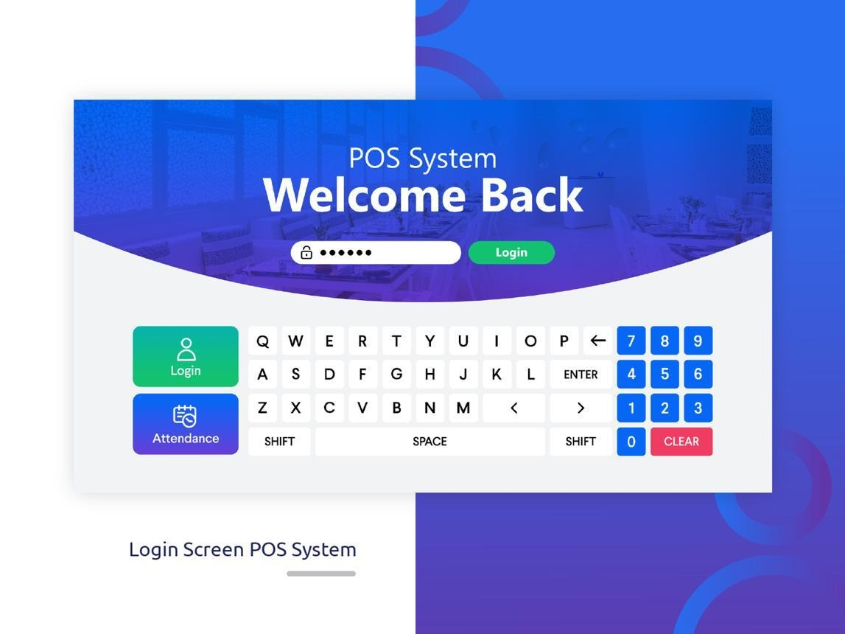
Hình 3.3: Giao diện đăng nhập

Mô tả:
- Gồm 2 ô nhập:
  - Tên đăng nhập
  - Mật khẩu
- Nút Đăng nhập
Ý nghĩa thiết kế:
- Giúp bảo mật hệ thống
- Phân quyền người dùng (admin / nhân viên)

3.5.2. Giao diện quản lý sản phẩm
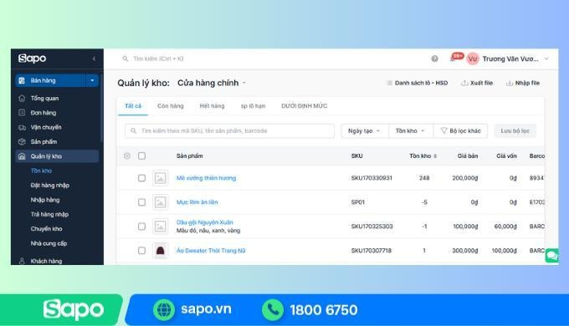
Hình 3.4: Giao diện quản lí sản phẩm

Mô tả:
- Hiển thị danh sách sản phẩm dạng bảng
- Có các cột:
  - Mã sản phẩm
  - Tên sản phẩm
  - Giá
  - Số lượng
Chức năng:
- Thêm sản phẩm
- Sửa thông tin
- Xóa sản phẩm
- Tìm kiếm nhanh
Ý nghĩa:
- Giúp quản lý hàng hóa dễ dàng
- Tránh thất thoát hàng

3.5.3. Giao diện bán hàng
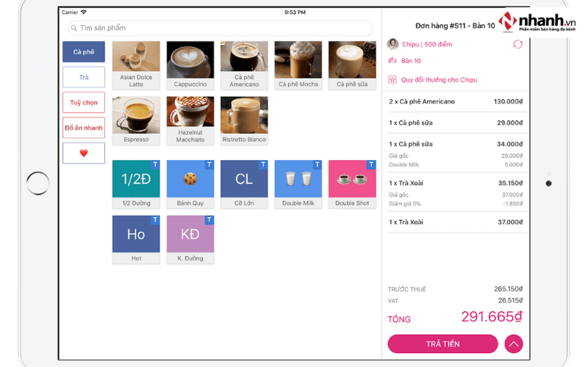
Hình 3.5: Giao diện bán hàng

Mô tả:
- Chọn sản phẩm từ danh sách
- Hiển thị giỏ hàng
- Tính tổng tiền
Chức năng:
- Thêm/xóa sản phẩm trong giỏ
- Tự động tính tiền
- Thanh toán
Ý nghĩa:
- Giúp bán hàng nhanh chóng
- Hạn chế sai sót khi tính tiền

3.5.4. Giao diện quản lý hóa đơn
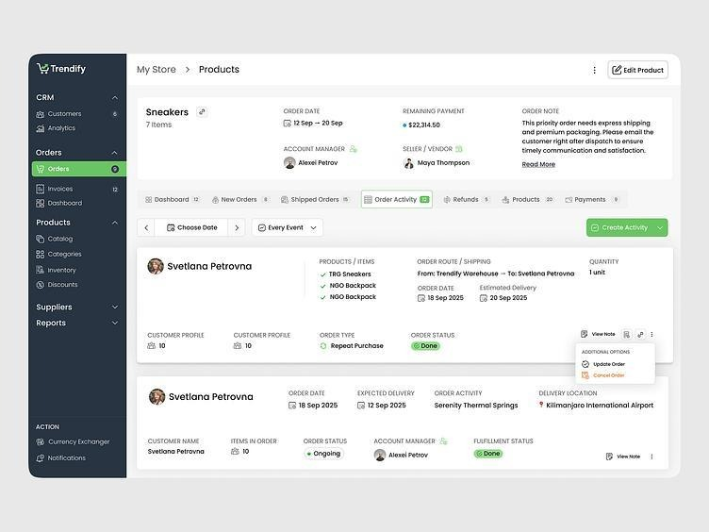
Hình 3.6: Giao diện quản lý hóa đơn
Mô tả:
- Danh sách các hóa đơn đã tạo
- Hiển thị:
  - Mã hóa đơn
  - Ngày
  - Tổng tiền
Chức năng:
- Xem chi tiết hóa đơn
- Quản lý lịch sử bán hàng

3.5.5.Giao diện báo cáo
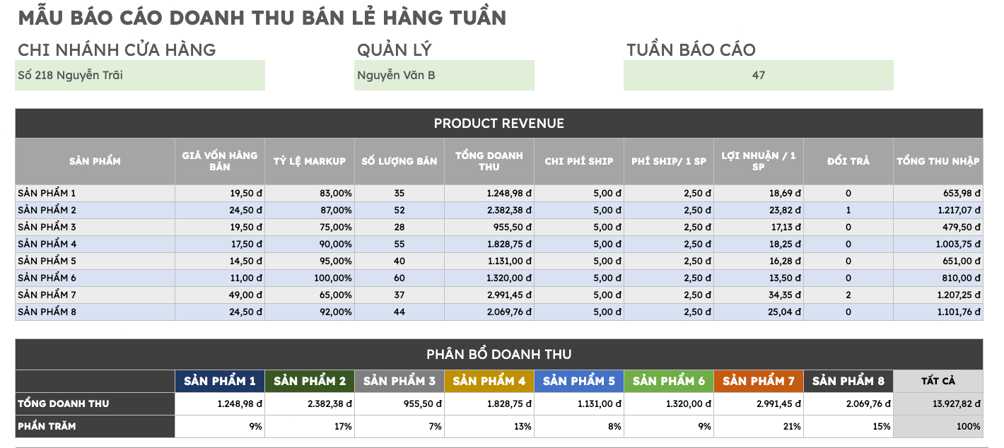
Hình 3.7: Giao diện báo cáo hàng tuần
Mô tả:
- Biểu đồ doanh thu
- Thống kê theo thời gian
Chức năng:
- Xem doanh thu ngày/tháng/năm

3.6. Kết quả đạt được

3.6.1. Về chức năng
- Hoàn thành đầy đủ các chức năng cơ bản:
  - Đăng nhập
  - Quản lý sản phẩm
  - Bán hàng
  - Quản lý hóa đơn
  - Báo cáo

3.6.2. Về giao diện
- Giao diện trực quan, dễ sử dụng
- Bố cục hợp lý
- Thao tác nhanh, phù hợp thực tế

3.6.3. Về hiệu năng
- Xử lý nhanh
- Dữ liệu lưu trữ ổn định
- Ít xảy ra lỗi

3.6.4. Về tính ứng dụng
- Có thể áp dụng cho:
  - Cửa hàng tiện lợi nhỏ
  - Shop bán lẻ
  - Mini mart

KẾT LUẬN

1. Kết quả đạt được
Hệ thống quản lý cửa hàng tiện lợi đã:
- Đáp ứng được các yêu cầu cơ bản
- Hỗ trợ quản lý hiệu quả
- Giảm sai sót trong bán hàng
- Nâng cao năng suất làm việc
Đây là một bước nền tảng để phát triển các hệ thống quản lý chuyên nghiệp hơn trong tương lai.

2. Hướng phát triển
Trong tương lai, hệ thống có thể được mở rộng:
a. Về chức năng
- Thêm quản lý kho nâng cao
- Quản lý nhà cung cấp
- Tích hợp mã vạch
b. Về công nghệ
- Phát triển thành web/app mobile
- Kết nối cloud database
c. Về trải nghiệm người dùng
- Cải thiện giao diện hiện đại hơn
- Thêm dark mode
- Tối ưu tốc độ

TÀI LIỆU THAM KHẢO
1. Tài liệu tiếng việt
[1] Nguyễn Văn Ba (2003), Phân tích và thiết kế hệ thống thông tin, Nhà xuất bản Đại học Quốc gia Hà Nội.
[2] Nguyễn Thị Ngọc Mai (2018), Giáo trình Phân tích thiết kế hệ thống thông tin quản lý, Nhà xuất bản Thống Kê.
[3] Đoàn Văn Ban (2007), Phân tích thiết kế hướng đối tượng với UML, Nhà xuất bản Khoa học và Kỹ thuật.
[4] Nguyễn Văn Vỵ (2009), Giáo trình Kỹ nghệ phần mềm, Nhà xuất bản Giáo dục Việt Nam.
[5] Trần Đình Quế, Nguyễn Mậu Hân (2015), Hệ quản trị cơ sở dữ liệu SQL Server, Nhà xuất bản Giáo dục Việt Nam.
2. Tài liệu tiếng Anh
[6] Roger S. Pressman (2014), Software Engineering: A Practitioner’s Approach, McGraw-Hill Education.
[7] Ian Sommerville (2016), Software Engineering (10th Edition), Pearson Education.
[8] Elmasri R., Navathe S. B. (2016), Fundamentals of Database Systems, Pearson.

